치과대학 학부생 박소정/정민경 양 신근관충전재 개발하여
SCI 급 논문 게재
현재 치과대학 (학장 김종수) 치의학과 재학생인 박소정·정민경 학생 (19학번 치의학과 2학년)이 최근 SCI급 국제학술지에 논문을 게재하여 주목받았다. 두 학생은 우리 대학 대학혁신지원사업 「학부생 연구트랙제(VIP)」를 통해 2021년부터 치과생체재료학 교실의 이정환 교수, 김유진 박사와 한서대학교 전수경 교수와 같이 치의학연구소 및 조직재생공학연구소에서 bioactive glass nanoparticle이 첨가된 치과 재료의 물리화학적 특성 및 생물학적 특성을 연구해왔다.
박소정·정민경 양의 논문 「생체활성 유리 나노입자로 보완된 규산칼슘 근관충전재의 생물학적 영향 (Premixed Calcium Silicate-based Root Canal Sealer Reinforced with Bioactive Glass Nanoparticles to Improve Biological Properties)」(Pharmaceutics, IF=6.525)은 기존 규산칼슘 근관충전재에 생체활성 유리 나노입자를 넣은 경우 물리화학적 특성은 기존의 ISO 기준을 만족하면서 항균효과, 세포독성 감소효과, 뼈분화 촉진 효과가 있다고 발표했다.
박소정 학생은 “수업 때 배웠던 내용을 심화시켜 실험 및 연구를 자기주도로 해볼 수 있는 좋은 기회였다”고 하였고 정민경 학생은 “새로운 치과재료의 특성에 대해 연구하는 과정이 흥미로웠고 앞으로도 기초 및 임상 분야에 대해 연구하고 싶다“라고 밝혔다.
현재 지도 총괄을 맡은 치과대학 이정환 교수(치의예과 치과생체재료학교실)는 “대학의 대학혁신지원사업의 학부생 연구트랙제(VIP)프로그램과 치과대학 및 조직재생공학연구원의 학생연구지원 프로그램으로 학생들을 잘 지도할 수 있어서 자기주도 연구를 바탕으로 좋은 논문을 출간할 수 있었다. 또한 방학 및 학기중에도 열정을 가지고 연구에 임해준 두 학생에 감사하다” 고 하였다. “앞으로도 많은 치과대학 학생들이 자기주도 학생연구를 할 수 있도록 더욱 지원하고 노력하겠다”라고 포부를 전하였다.
연구배경
치의학 및 생체의공학 분야에서 생체활성 유리 나노입자는 조직 재생을 촉진한다고 알려져 있어 각광받고 있다. 본 연구는 규산칼슘 근관충전재에 생체활성 유리 나노입자를 농도를 높여가며 혼합해보는 기존 연구에는 없었던 아이디어를 시도해 보았다. 기존 근관충전재와 물리, 화학적 특성을 비교해 보았고, 더 나아가 조직 재생 능력을 보기 위해 구강 내 세균과 사람의 골수 중간엽 줄기세포로 실험을 진행했다. 그 결과 새로 개발한 근관충전재가 기대한 대로 골의 신생능력을 촉진한다는 점을 확인했다. 이에 본 연구를 통해 개발된 생체활성 유리 나노입자가 첨가된 규산칼슘 근관충전재가 추후 치의학 근관치료 재료로 널리 보급되도록 기대하는 바이다.
연구목적
새로 개발한 생체활성 유리 나노입자로 보완된 충전재의 물리, 화학, 생물학적 특성에 대해 면밀하게 비교 및 분석하고, 본 재료가 조직의 재생(특히 뼈 신생 촉진)을 위한 생체재료로서 유망하다는 것을 확인하고자 했다.
연구방법 및 결과
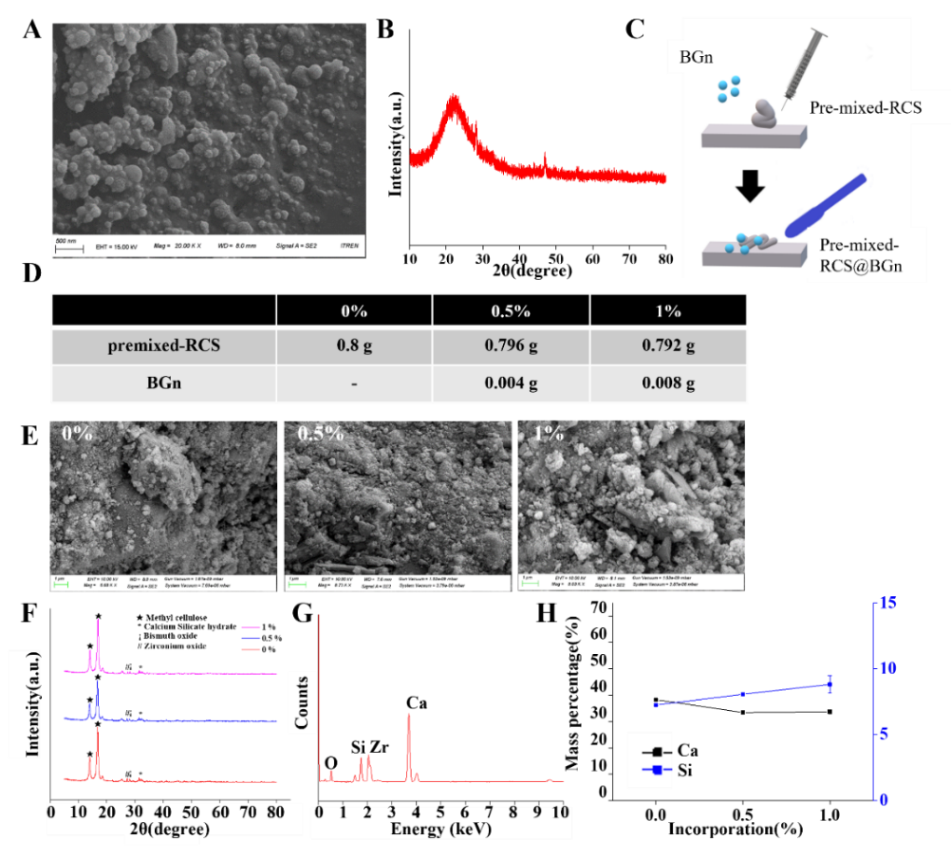
Figure 1. 개발한 Premixed Calcium Silicate-based Root Canal Sealer Reinforced with Bioactive Glass Nanoparticles(pre-mixed-RCS@BGn)의 특성
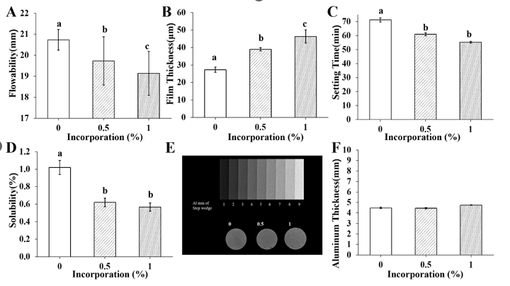
Figure 2. 개발한 pre-mixed-RCS@BGn)은 유동도, 피막도, 경화시간, 용해도, 방사선 불투과성 측면에서 치과재료의 기준이 되는 ISO standard에 모두 충족하였다.
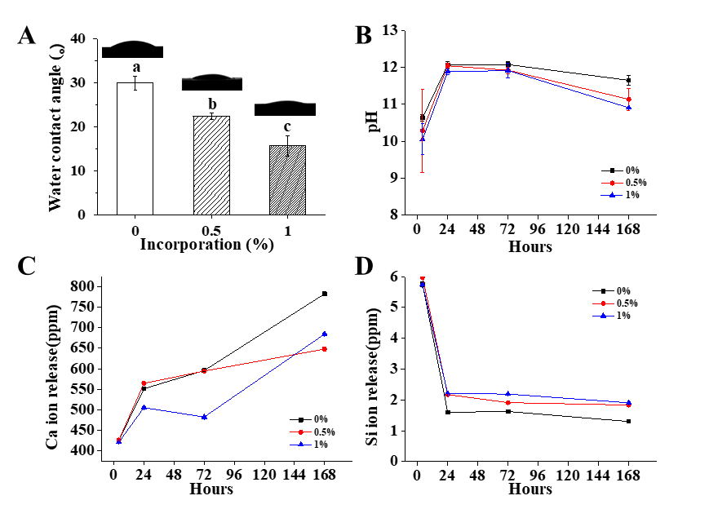
Figure 3. 개발한 pre-mixed-RCS@BGn의 화학적 성질을 비교해 봤을 때 BGn의 농도가 증가함에 따라 젖음성이 증가하였고 이는 실러가 근관에 더 미세하게 잘 접촉된다는 것을 의미한다. 이온 용출 변화 실험을 통해 Si 이온이 증가하였으며 이는 세균 증식에 적대적이면서 골재생을 촉진하는 효과와 관련 있다.
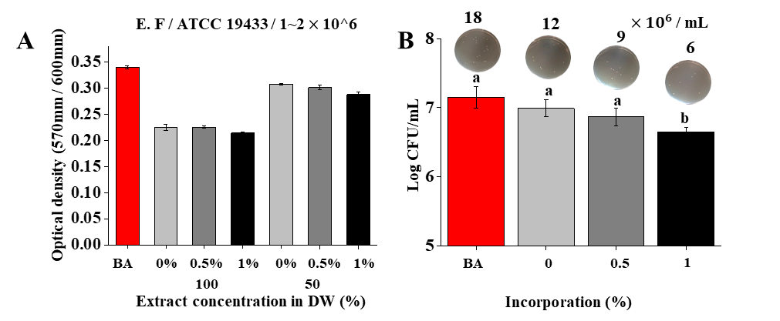
Figure 4. BGn 농도가 증가할수록 Enterococcus faecalis균에 대한 항균효과가 증가하였고 이는 pH 가 증가하는 경향과 관련 있다.

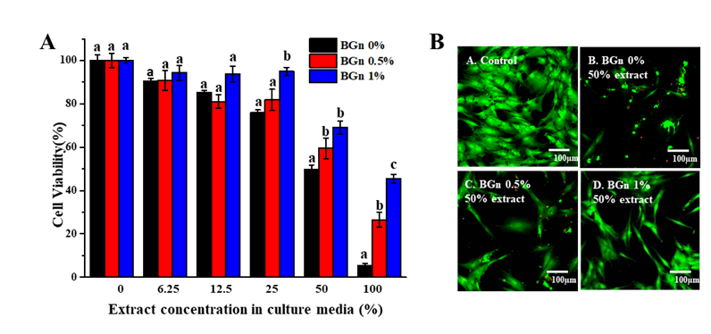
Figure 5. MTS assay 결과 골수에서 추출된 중간엽세포에 대한 세포 독성은 감소하였는데 이는 Ca 이온농도가 감소하는 경향과 관련이 있다.
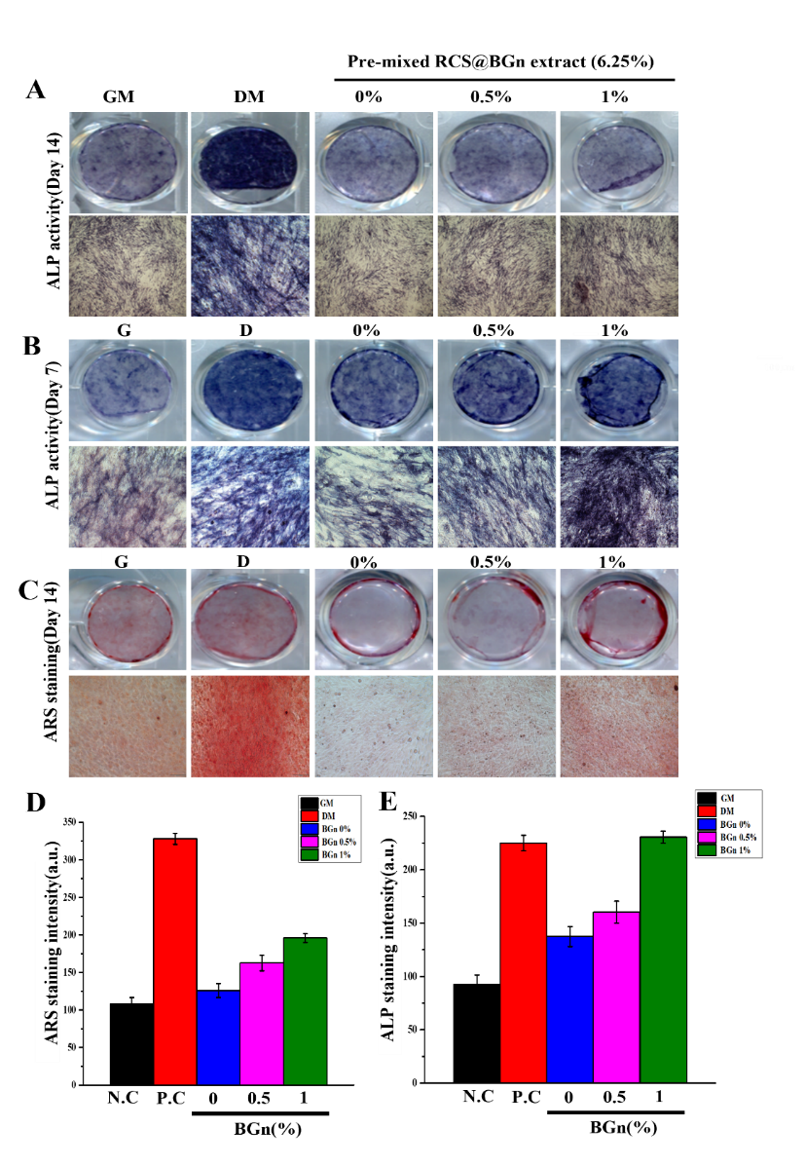
Figure 6. Alkaline phosphatase (ALP) activity assay와 Alizarin red S (ARS) staining 결과 BGn 농도가 증가할수록 골분화 촉진 효과가 있었고 이는 Si 이온농도가 증가하는 경향과 관련 있다.
임상적 의미
개발된 pre-mixed-RCS@BGn은 물리화학적 성질이 기존의 ISO 기준을 충족하면서 항균효과, 세포 독성 감소 효과, 골분화 촉진 효과가 뛰어나, 근관충전재를 포함하여 다양한 형태의 치의학 재료로 제작 가능할 것이다.
*논문 링크: https://doi.org/10.3390/pharmaceutics14091903

